**FINAL du 17 janvier 2020**

**Documents non autorisés**

**Propriétés mécaniques des matériaux**

1. La courbe contraintes-déformation d’un essai de traction d’un matériau est montrée ci-dessous. Déterminer le module d’élasticité, la limite conventionnelle d’élasticité, la résistance à la traction et le pourcentage d’allongement à la rupture.

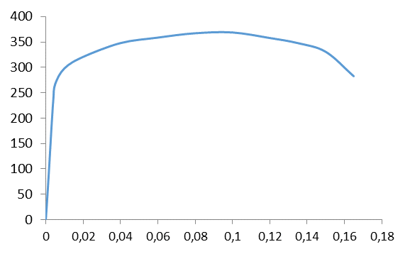

 MPa



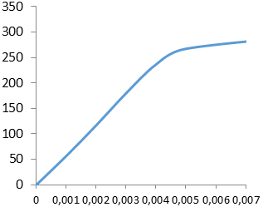

1. Un échantillon de ce même matériau (exercice 1), de longueur 60 cm, de section carrée et de 1 cm de côté est soumis à une force de 20 000N uniformément dans le sens de la longueur. Calculer sa longueur finale.
2. Pour l’échantillon de l’exercice 2 présentant une réduction de côté de 8,7 µm et soumis à la même force appliquée, calculer le module de cisaillement et le module de compressibilité volumique.
3. Dans le domaine élastique, lorsque la tension appliquée dans un fil métallique est T1, sa longueur devient L1 et lorsque la tension est T2, sa longueur est L2. Définir la longueur initiale du fil.
4. Un fil de cuivre et un fil d’acier de même section sont attachés bout à bout et tirés par une force F. Les longueurs initiales des fils de cuivre et d’acier sont dans un rapport de 2: 1 et leurs modules d’élasticité sont dans un rapport de 1: 2. Quel est le ratio de leurs allongements (lc/la) ?

**Propriétés physiques des matériaux**

1. a) Calculer la résistance d’un fil de cuivre de diamètre 3 mm et d’une longueur de 2 m.

b) Calculer le courant circulant avec une chute de tension de 0,05 V.

c) Quelle est la densité du courant ?

d) Compte tenu des mécanismes de conduction du courant électrique, quelle est l’intensité du champ électrique aux extrémités du fil ?

*Données : Cu = 6.0 x 107 S/m*

1. a) Quelles sont les 3 catégories de matériaux magnétiques et comment se comportent-ils sous l’effet d’un champ magnétique extérieur ?

b) Donner deux noms de matériaux pour chacune de ces classes,

c) Qu'est-ce que l'induction rémanente ?

d) Comment s'appelle le champ qu'il faut opposer pour annuler l'induction rémanente ?

e) Pourquoi le cycle d'hystérésis n'est-il pas identique pour tous les matériaux ?

1. 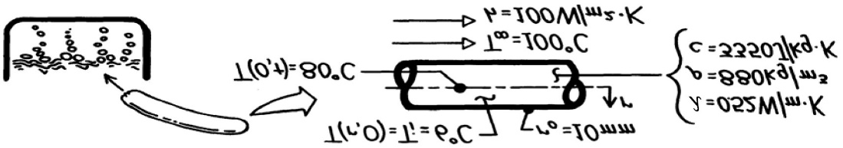Pour estimer le temps nécessaire pour cuire un hot-dog dans 1litre d’eau bouillante :
2. En considérant les pertes énergétiques négligeables avec le milieu extérieur, quelle est la quantité d’énergie thermique à fournir au hot-dog pour sa cuisson (on considérera un hot-dog de 50g) ?
3. En déduire son temps de cuisson.
4. La transparence d’un matériau est influencée par sa composition mais aussi son état de surface.
5. quelle composition du verre faudra-t-il privilégier pour assurer une parfaite transparence au matériau ?
6. Pourquoi certains verres minéraux perdent-ils leur transparence si on les chauffe entre 200 et 400°C ?
7. On vous demande de sélectionner un matériau pouvant produire une image bleue sur un écran de télévision. Quelle démarche adopterez-vous ?

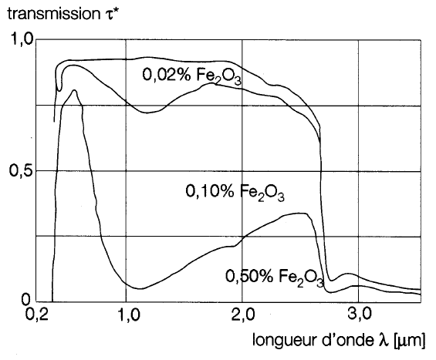 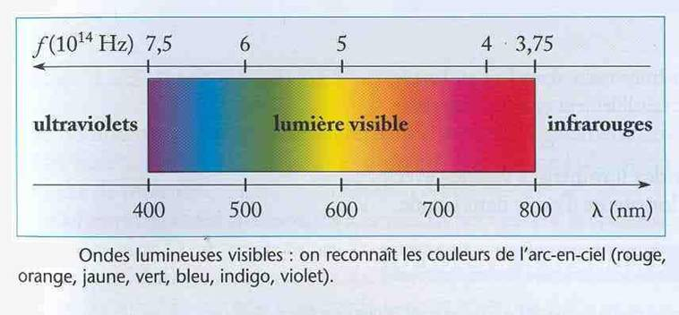

*jaune*

*rouge*

*bleu*

**5.** Le viaduc de Millau est construit sur 7 piles en béton armé : la plus haute mesure 245 m ; la plus petite mesure 78 m. La longueur du tablier du pont est de 2.46 km (valeur à la température de 20°C). Le tablier a été construit en deux parties, lancées de chaque rive de la vallée. Chaque partie du tablier a été assemblée par tronçons de 170m de long et a été poussée au dessus du vide d’une pile à l’autre, un pylône et des haubans provisoires supportant son extrémité. Lors de la jonction des deux parties du tablier il a été ménagé un « souffle » de 1 mètre de long, réservé à la dilatation.

Le béton se dilate de la même façon que l’acier : de 0.012 mm pour une élévation de température de 1°C.

1. Quel est l’allongement de la plus haute et de la plus petite pile lorsque la température de l’air passe de 20°C à 42°C ?
2. Quel est l’allongement du tablier pour la même variation de température ?

**Rappels  :**

Constante de Planck : h = 6.62.10-34 J.s

Constante de Boltzmann : k = 1.38.10-23 J/K

Charge d’un électron : e = 1.6.10-19 C

Cpeau = 4.19 KJ/Kg.K.

**Questionnaire Bonus (répondre sur la copie) NOM :**

* réponse juste : **0,20 pt** / réponse erronée : **-0,10 pt** / absence de réponse : **0 pt**

|  |  |  |
| --- | --- | --- |
|  | **Vrai** | **Faux** |
| 1. l’état de surface d’un matériau influe sur ses propriétés d’absorption |  |  |
| 1. la résistivité électrique des matériaux est d’autant plus élevée que le matériau est allié |  |  |
| 1. La dureté Vickers représente l’essai universel de caractérisation des matériaux |  |  |
| 1. L’essai de dureté caractérise les matériaux à un niveau d’échelle micrométrique |  |  |
| 1. La particularité des aciers inoxydables par rapport aux aciers standards se situe à l’échelle de la couche d’oxyde en surface |  |  |
| 1. La dureté Rockwell est adaptée aux matériaux durs |  |  |
| 1. un matériau métallique présente une couleur homogène et unique pour cause d’absorption sélective du rayonnement lumineux |  |  |
| 1. Les matériaux magnétiques possèdent une structure électronique complète |  |  |
| 1. un matériau amorphe est souvent d’un aspect translucide |  |  |
| 1. La martensite est une structure d’équilibre très dure mais fragile |  |  |
| 1. la réflectivité spéculaire procure un aspect brillant au matériau |  |  |
| 1. Les matériaux de structure CC sont plus durs que ceux de structure CFC |  |  |
| 1. la photoluminescence traduit l’émission d’un rayonnement lumineux dans le visible |  |  |
| 1. dans le cas d’une absorption uniforme, le matériau apparait non coloré |  |  |
| 1. Le traitement de recuit permet une globulisation de l’acier |  |  |
| 1. Le traitement de cémentation permet d’augmenter la dureté des matériaux par diffusion d’atomes de Carbone |  |  |



**Glossaire**

U = R.I

J=.E

n1.sin1 = n2.sin2

n11 = n22